**TUGAS PROYEK MOBILE LANJUTAN**



Disusun Oleh:

Lapet Buluk (MW-B pagi)

Junchuuriki

M.rizhan radhitya (191113151)

Bijuu

Muhammad Ariq Pratama (191113101)

Dosen:

Albert Prima Laia, S.Kom.

**PROGRAM STUDI TEKNIK INFORMATIKA**

**UNIVERSITAS MIKROSKIL**

**MEDAN**

**2022**

KATA PENGANTAR

Puji dan syukur penulis ucapkan ke hadirat Tuhan Yang Maha Esa karena atas berkat-Nya penulis dan anggota kelompok Lapet buluk bisa menyelesaikan tugas proyek Sewa Laptop Proyek ini dilaksanakan untuk menyelesaikan tugas akhir mata kuliah Pemograman Mobile Lanjutan pada semester enam.

adapun tujuan dari penulisan dari laporan ini adalah untuk memenuhi tugas pada mata kuliah Pemograman Mobile Lanjutan. Terlebih dahulu, saya mengucapkan terima kasih kepada bapak Albert prima Laia S,kom selaku Dosen Pemograman Mobile dasar yang telah memberikan tugas ini sehingga dapat menambah pengetahuan dan wawasan sesuai dengan bidang studi yang saya tekuni ini

Kami menyadari bahwa tugas yang saya tulis ini masih jauh dari kata sempurna. Oleh karena itu, kritik dan saran yang membangun kami butuhkan demi kesempurnaan laporan ini. semoga proyek ini dapat memberikan informasi ataupun inspirasi bagi para pembaca dan bermanfaat dalam pengembangan wawasan serta peningkatan ilmu pengetahuan untuk kita semua.

Medan, 3 july 2022



Penulis

M.Rizhan radhitya

BAB I

PENDAHULUAN

* 1. Nama Aplikasi

Nama yang kami gunakan untuk penamaan Aplikasi adalah Sewa Laptop. Nama tersebut diambil karena aplikasi yang kami buat adalah aplikasi tentang persewaan laptop.

* 1. Gambaran besar aplikasi

Aplikasi yang di buat mempunyai berbagai fitur diantaranya pada halaman **HOME** akan menampilkan berbagai category produk yang bisa disewa , Top up , transfer dan juga History pembelian.**Browse** yang akan menampilkan jenis laptop apa yang ingin di pesan dan **Profile** yang akan menampilkan informasi pengguna

* 1. Tujuan dan manfaat aplikasi

Tujuan dan Manfaat pembuatan aplikasi ini adalah sebagai berikut

1. Mempermudah Perusahaan baru maupun untuk Event yang akan berlansung secara lama
2. Memudahkan pelajar mau mahasiswa dalam belajar online

BAB III

PENUTUP

3.1 kesimpulan

Berdarsarkan analisis dan implementasi dari aplikasi Sewa Laptop kesimpilan yang diperoleh adalah :

1. Aplikasi Sewa laptop bertujuan membantu Perushaan baru yang baru merintis karir dan juga acara multievent yang berlangsung cukup lama
2. Aplikasi Sewa laptop memberikan kemudahan kepada pelajar maupun mahasiswa dalam melaksanakan belajar online dan juga mengerjakan tugas
3. Dari hasil pengujian yang dilakukan di ketahui bahwa fungsi – fungsi pada aplikasi Sewa laptop dapat berjalan dengan cukup baik dan mudah di gunakan
   1. Saran

Berdasarkan dari Aplikasi Sewa laptop yang telah kami dibuat, Saran yang dapat diberikan dari pengembangan aplikai ini adalah:

1. Lebih meningkatkan desain UI aplikasi
2. Jenis perangkat yang di sewakan mungkin bisa lebih banyak tidak hanya laptop
3. Untuk lebih meningkatkan keamanan mungkin bisa di tambah kan alat GPS pada setiap laptop yang dipinjamkan

LAMPIRAN

Lampiran 1. Biodata Anggota

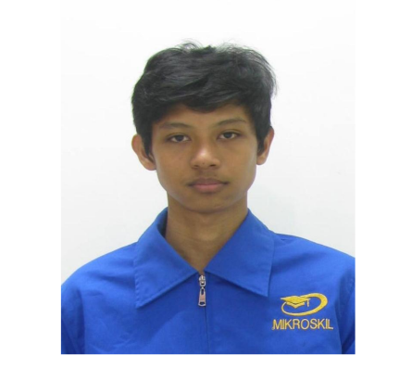Nama : M.rizhan radhitya

Jenis kelamin : Laki-laki

Tempat Lahir : Medan, Sumatra Utara

Tanggal lahir : 28 Mei 2001

Tinggi badan : 175 cm

Berat Badan : 52 kg

Asal sekolah : SMAN 1 LHOKSEUMAWE

Pekerjaan orang tua : PegawaI BUMN , Ibu rumah tangga

Cita – cita : Pemain bola

Hobi : Main games

Alasan hidup : tidak tau

Tokoh inspirasi : -